

#### TÉCNICO SUPERIOR EN DESARROLLO DE APLICACIONES WEB

#### Departamento de Informática

PROYECTO

# ALROMA

## Manual Técnico

Autor/es: ALBERTO RODRÍGUEZ MORALES

Curso Académico: 20/21

Índice

1. **Introducción**
2. **Arquitectura de la aplicación**
   1. **Frontend**
      1. **Tecnologías usadas**
      2. **Entorno de desarrollo**
   2. **Backend**
      1. **Tecnologías usadas**
      2. **Entorno de desarrollo**
3. **Documentación técnica**
   1. **Análisis**
   2. **Desarrollo**
   3. **Pruebas realizadas**
4. **Proceso de despliegue**
5. **Propuesta de mejoras**
6. **Bibliografía**

1. **Introducción**

Mi aplicación se llama ALROMA, es una pequeña aplicación, creada para organizar, controlar, el trabajo diario de un taller de bicis con la peculiaridad que tiene este taller, que es la del alquiler de bicis. Tener un mayor control de los trabajadores que están en dicho taller, informatización de las reparaciones y facturas de los clientes registrados y no registrados, a parte de lo comentado anteriormente, un calendario en el que cualquier usuario puede alquilar una bici, según el tipo de bici que le convenga y los días que necesite.

El cliente tiene un apartado en su menú en que puede consultar los datos de contacto y ubicación de dicho taller

1. **Arquitectura de la aplicación**

1. El sistema operativo desde el que desarrollaré será Windows 10.

2. He utilizado para el despliegue de mi aplicación la arquitectura XAMPP, en su versión v3.2.4, ya que para trabajar en local, poder usar el servidor Apache que integra esta arquitectura, el gestor de base de datos mySQL y uno de los lenguajes que ofrece esta arquitectura, PHP.

3. Para crear, modificar e integrar datos, en la base de datos, he utilizado MySQL, ya que viene integrado en XAMPP, y es bastante intuitivo. Cuando abres el panel de control de XAMPP:

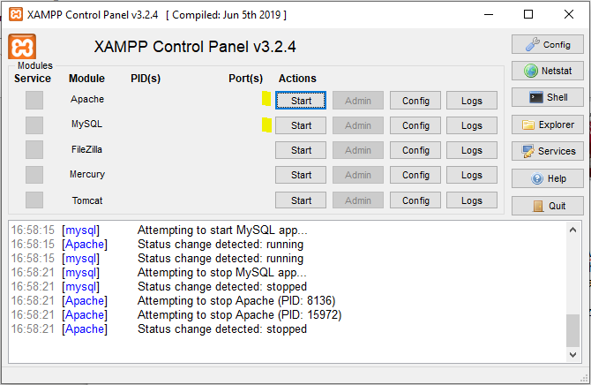

Te permite activar el servidor apache y el motor MySQL.

Una vez que activas estos dos servicios:

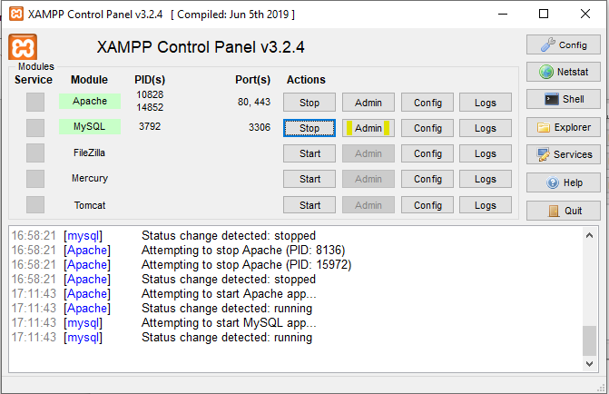

Se habilita el botón marcado para poder acceder a phpmyadmin, que es el panel de administrador que te lleva a la base de datos, donde podrás crear base de datos, tablas, modificarlas, y manejar los datos que estas recogen.

* 1. **Frontend**
     1. **Tecnologías usadas**

En la parte frontend, de mi aplicación, he utilizado javascript y jquery, jquery en la versión 3.5.1 incluida en boostrap4.

He utilizado Bootstrap4 que es una biblioteca multiplataforma o conjunto de herramientas de código abierto para diseño de sitios y aplicaciones web, para el maquetado y responsive de mi aplicación.

También he usado CSS3 para darle los estilos a mi aplicación y HTML5, como lenguaje de marcado, para construir la estructura de mi aplicación.

* + 1. **Entorno de desarrollo**

Como entorno de desarrollo he trabajado con Sublime Text3, por los siguientes

motivos:

1º Y más importante, trabajo a diario con él y estoy mucho más familiarizado con él, que con cualquier otro.

2º Es multiplataforma y gratuito, podemos trabajar tanto en Windows, MAC OS etc.., y aunque tiene versiones de pago, puedes utilizarlo en su versión gratuita, sin restricciones para la programación de esta mi aplicación.

3º Es ligero, otro aspecto a tener en cuenta.

* 1. **Backend**
     1. **Tecnologías usadas**

Para la parte backend de mi aplicación he trabajado con el lenguaje PHP, perteneciente a lado servidor, para hacer todo tipo de consultas a las bases de datos y poder mostrar los datos que he ido necesitando de mi base de datos.

* + 1. **Entorno de desarrollo**

Como entorno de desarrollo he utilizado, como he descrito en el punto anterior, Sublime Text3.

Como puente entre frontend y el backend, he utilizado también una biblioteca de jQuery, llamada Ajax acrónimo de Asynchronous JavaScript And XML, es una técnica de desarrollo web para crear aplicaciones web asíncronas. Estas aplicaciones se ejecutan en el cliente, es decir, en el navegador de los usuarios mientras se mantiene la comunicación asíncrona con el servidor en segundo plano.

1. **Documentación técnica**
   1. **Análisis**

A través del diagrama entidad relación que anexo con la documentación, veremos de forma gráfica y esquemática las funciones que proporciona la aplicación para cada entidad disponible en mi aplicación, y su relación entre todas ellas.

* 1. **Desarrollo (diagrama de secuencias,…)**

Para el desarrollo de mi diagrama entidad-relación que cree, para la adecuada construcción de mi proyecto, utilicé:

https://jorgesanchez.net/ermaker/

En la documentación anexo el diagrama de entidad relación, ya que intenté ponerlo como una imagen aquí pero quedaba pixelado y no se entendían bien el nombre de los atributos.

* 1. **Pruebas realizadas**

Las pruebas que he ido realizando han sido imprimiendo los valores de las variables, o retornos de los métodos antes de ejecutarse para ver si el valor que me mostraban de salida era el deseado.

Mediante console.log, para el frontend y ajax, he ido haciendo diferentes comprobaciones a lo largo del desarrollo de la aplicación y con echo y print_r para el lenguaje PHP, y así ha sido como he ido comprobando los resultados en el desarrollo de la misma.

1. **Proceso de despliegue**

He utilizado para el despliegue de mi aplicación la arquitectura XAMPP, en su versión v3.2.4, ya que para trabajar en local, poder usar el servidor Apache que integra esta arquitectura, el gestor de base de datos mySQL y uno de los lenguajes que ofrece esta arquitectura, PHP.

Para montar montarlo todo desde un inicio, nos descargamos XAMPP, y procedemos a instalarlo.

Una vez instalado entramos en la carpeta /xampp donde le hayamos indicado en la instalación su ubicación. Y abrimos el xampp-control.exe, el cual nos mostrará un panel como este:



# Le damos a start en el servicio de Apache para que el servidor empiece a funcionar, y también le damos a start al servicio MySQL, para poder participar en el manejo de datos de nuestra base de datos.

# Cuando el servicio MySQL está corriendo, se habilita un botón al lado de start que pone Admin, el cual nos llevará a phpMyAdmin.

# Este maneja la administración de MySQL a través de páginas web, utilizando un navegador web, nos saldrá un formulario login para entrar con el usuario que hemos creado para ello en mi caso:

# CREATE USER IF NOT EXISTS `dwes` IDENTIFIED BY 'abc123.'; ----- **Aquí le estamos diciendo que si no existe el usuario dwes que nos lo cree.** GRANT ALL ON *.* TO `alroma`@`%`; ------- **Esto es para otorgarle todos los privilegios sobre esa base de datos.**

# y tiene un aspecto tal como este.

# 

# En el listado de la izquierda tenemos todas las base de datos que hay creadas en nuestro servidor. La nuestra es alroma que la hemos creado en dicho menú, donde pone Nueva, ponemos el nombre de nuestra base de datos y le damos a crear.

# Ya tenemos creada nuestra base de datos para aloja las tablas con sus respectivos datos, para poder trabajar con nuestra aplicación.

# Volviendo a la carpeta xampp, donde antes abrimos el panel de inicio, nos dirigimos a una carpeta llamada htdocs, C: / xampp / htdocs (en mi caso, que es donde le he indicado su instalación.), y ahí es donde alojamos en una carpeta con el nombre del proyecto todos los archivos que este los componen.

# Mediante el siguiente script, crearemos el usuario dwes, que será desde donde entremos al phpMyAdmin.

# 

# Si entramos en ella podemos ver la carpeta de mi proyecto en este caso:

# 

# Una vez hecho esto si nos vamos al navegador y ponemos <http://localhost/nombre-proyecto/> , en mi caso <http://localhost/prueba-alroma/> , podemos visualizar nuestra aplicación.

# Uno de los archivos que componen el proyecto, contiene el código con el que con

1. **Propuestas de mejoras**

Como expliqué en el manual de usuario, mi aplicación queda abierta a todas las mejoras que con el tiempo se vean que pueden ser optimizadas, o según el cliente nos demande.

- Para empezar una de las mejoras que yo haría sería la de validar las reservas de forma telefónica o telemática por correo electrónico.

- Crear una pasarela de pago para tramitar hasta el final los pedidos.

- Poder crear, modificar o eliminar reservas desde el apartado de los trabajadores, además de filtrarlas por nombre, código reserva que previamente he recibido a mi correo o por fechas.

- Añadiría más productos organizados por categorías.

- Mejoraría el aspecto visual del calendario.

- Mostraría una estimación de lo que costaría una arreglo, o alguna modificación del producto, contando material y mano de obra.

- Poder eliminar desde el administrador algún trabajador o factura errónea o pasada.

- En general el diseño de mi aplicación.

1. **Bibliografía**

Se deben incluir la referencias a todos los recursos utilizados en el desarrollo del proyecto, tanto libros, manuales, etc como bibliografía web

- Las imágenes de slider de la home, y de los productos: bicicletas, han sido sacadas de la web: https://www.fernandotorresprobikes.com/

- Para la búsqueda de funciones en el desarrollo del código: https://www.php.net/manual/es/index.php